1. Guarda le immagini. Chi sono? Che cosa fanno / Che lavoro fanno?
Un attore / un’attrice; uno stilista / una stilista; uno sportivo; un cantante; un regista / una regista; un calciatore / una calciatrice; un giornalista / una giornalista; un motociclista / una motociclista;
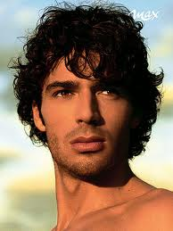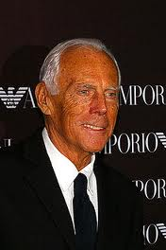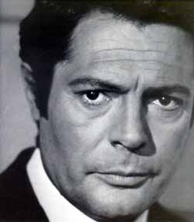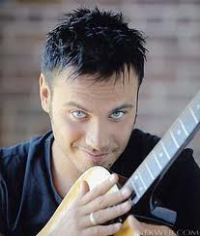
5
1
4
3
21
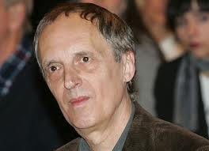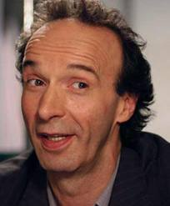
9
8
7
6
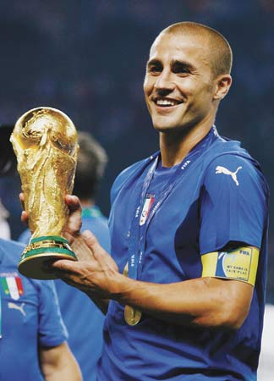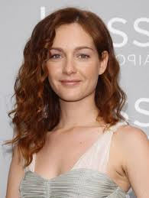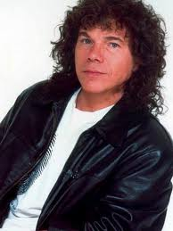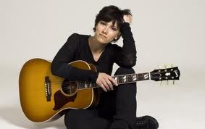
13
11
12
10
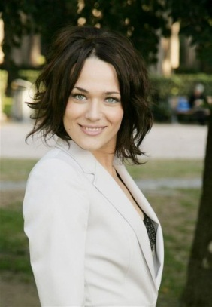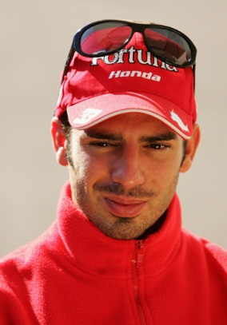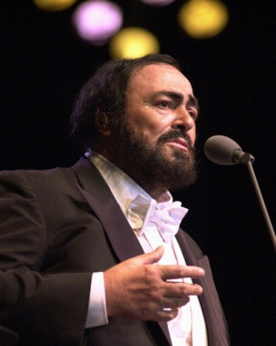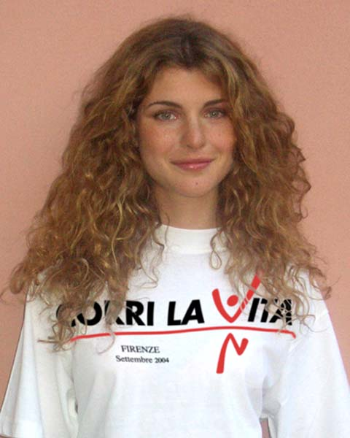
18
17
16
15
14
2. A coppie. Fate delle ipotesi come nell’esempio:
Secondo me il personaggio / il ragazzo della foto numero 1, fa l’attore.
Si, sono d’accordo. Anche secondo me è un attore.
No, non sono d’accordo. Secondo me è un cantante.
3. Ora scopriamo la vera professione di queste persone. ;)
4. Come sono queste persone? Proviamo a descriverle. In coppia. A descrive un personaggio e B indovina chi è. Poi B descrive un altro personaggio e A indovina.
Esempio: la ragazza della foto numero 13 ha i capelli corti neri.
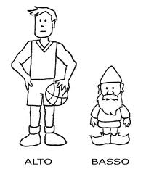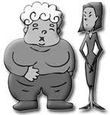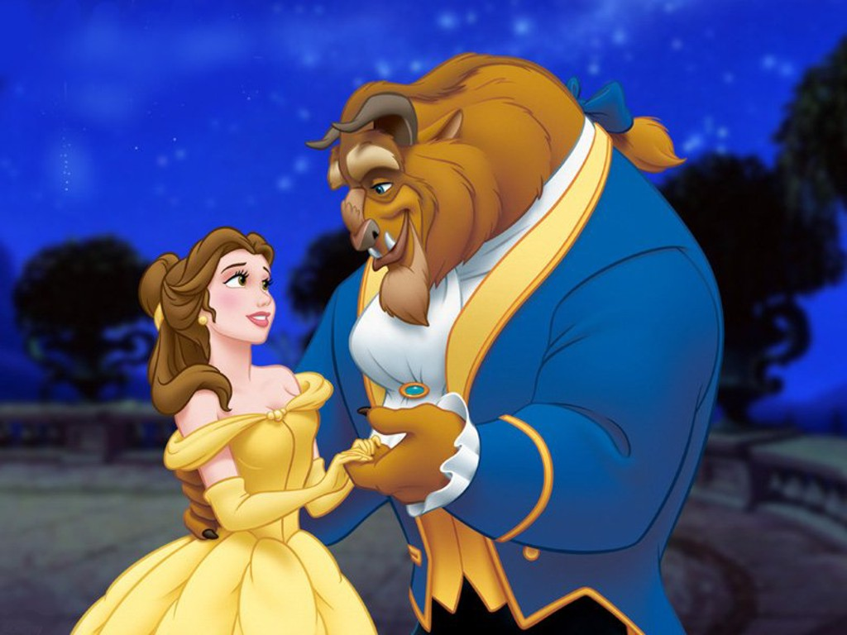
ALTO BASSO
BELLA BRUTTO
GRASSA MAGRA

Ci sono un cane GRANDE
e un cane PICCOLO
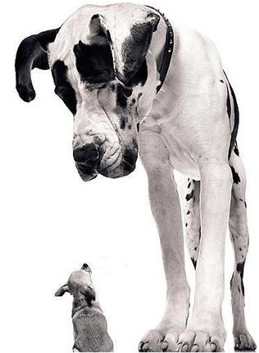

Un uomo CALVO
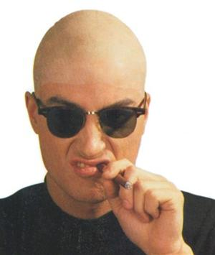
RICCI NERI
I capelli
CORTI NERI
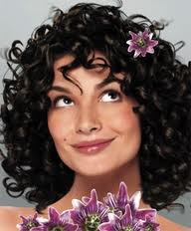

LUNGHI CASTANI
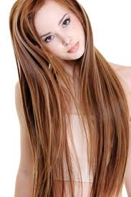
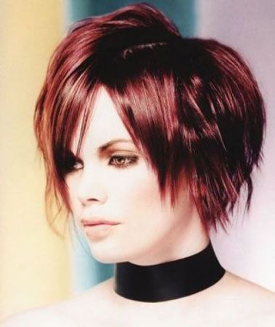
CORTI ROSSI
CORTI BIANCHI
CORTI BIONDI
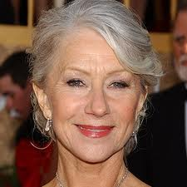

Gli occhi: gialli, azzurri, neri, grigi, verdi
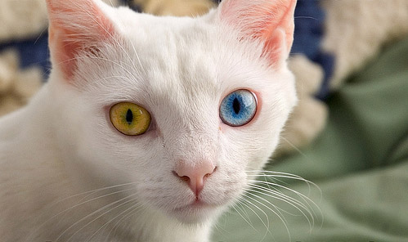
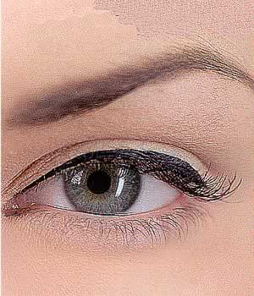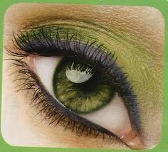
La bocca e le labbra
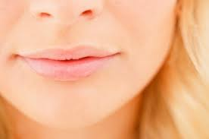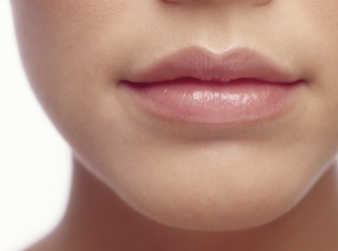
LA BOCCA CARNOSA
LE LABBRA CARNOSE

LA BOCCA SOTTILE
LE LABBRA SOTTILI

Il sorriso
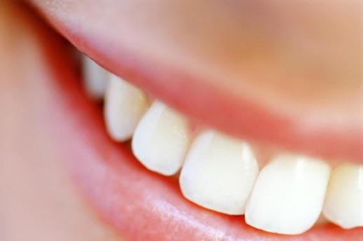
UN BEL SORRISO

Le orecchie Il naso
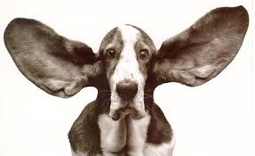
5. Ora completate queste frasi:
1) Oh, no! Ho un capello a) bianco b) bianchi
2) I capelli di Monica Bellucci sono (liscio) __________ e (castani) ____________
3) Il cane di Tobia ha le orecchie molto (grandi) _________________
4) Il cane è (piccolo) ________________e (magro) ____________________
5) I gatti di Nicosia sono (bello) ____________ e (magro) __________________
6) La mia casa è molto (grande) ________________ e (antico) _______________
7) Le signore di Parigi sono molto (elegante) ___________________
8) Le biblioteche di Bologna sono molto (antico) ___________________
9) Abito in una via molto (stretto) _______________________
10) È una ragazza molto (intelligente) _______________ e (studioso) __________
6. Ripassiamo gli interrogativi:

- In classe ci sono 25 studenti. _________ ragazze e ___________ ragazzi?
- A ___________ scrivi Gianni? Scrivo a Michela
- ____________________ vai al cinema. Vado al cinema ogni sabato.
- _______________________ mangiamo di buono? Io vorrei una pizza.
- Martina, ________________ studi? Chimica
- Francesco, ____________ studi? All’Università di Pisa

